Cesena, 1/4/2023 Agli studenti
Circolare 125-22 Ai genitori

Oggetto: corsi speciali di potenziamento in matematica

Si comunica che a partire dal 12 aprile secondo il calendario allegato si attiveranno per gli studenti di entrambi i plessi, Comandini e Pascal, corsi di potenziamento in matematica, aggiuntivi rispetto ai corsi di recupero post-scrutinio.
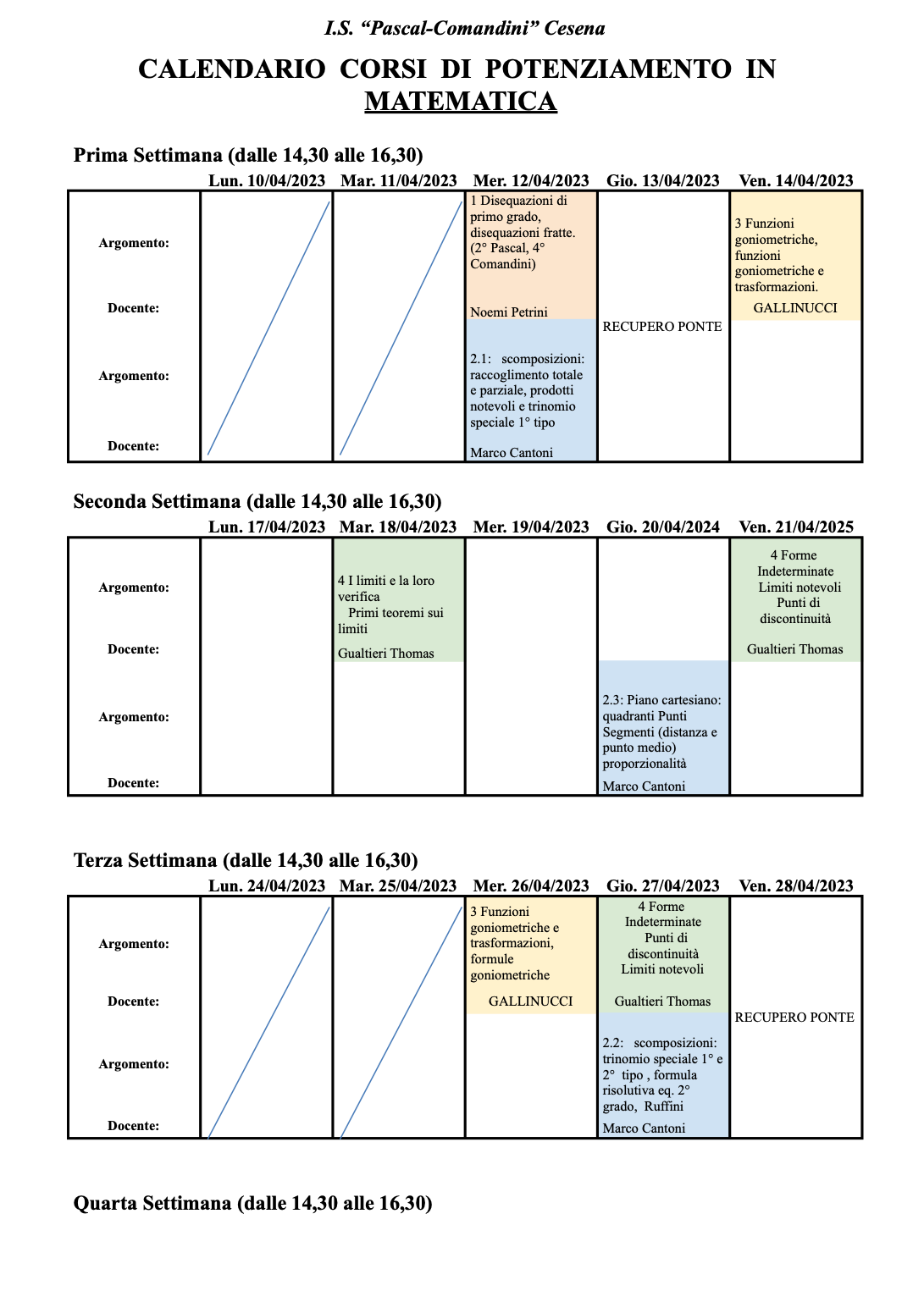
Si ricorda che per partecipare gli alunni si devono iscrivere, secondo le indicazioni del proprio docente di matematica, entro MARTEDI' 4 APRILE.
IL DS

